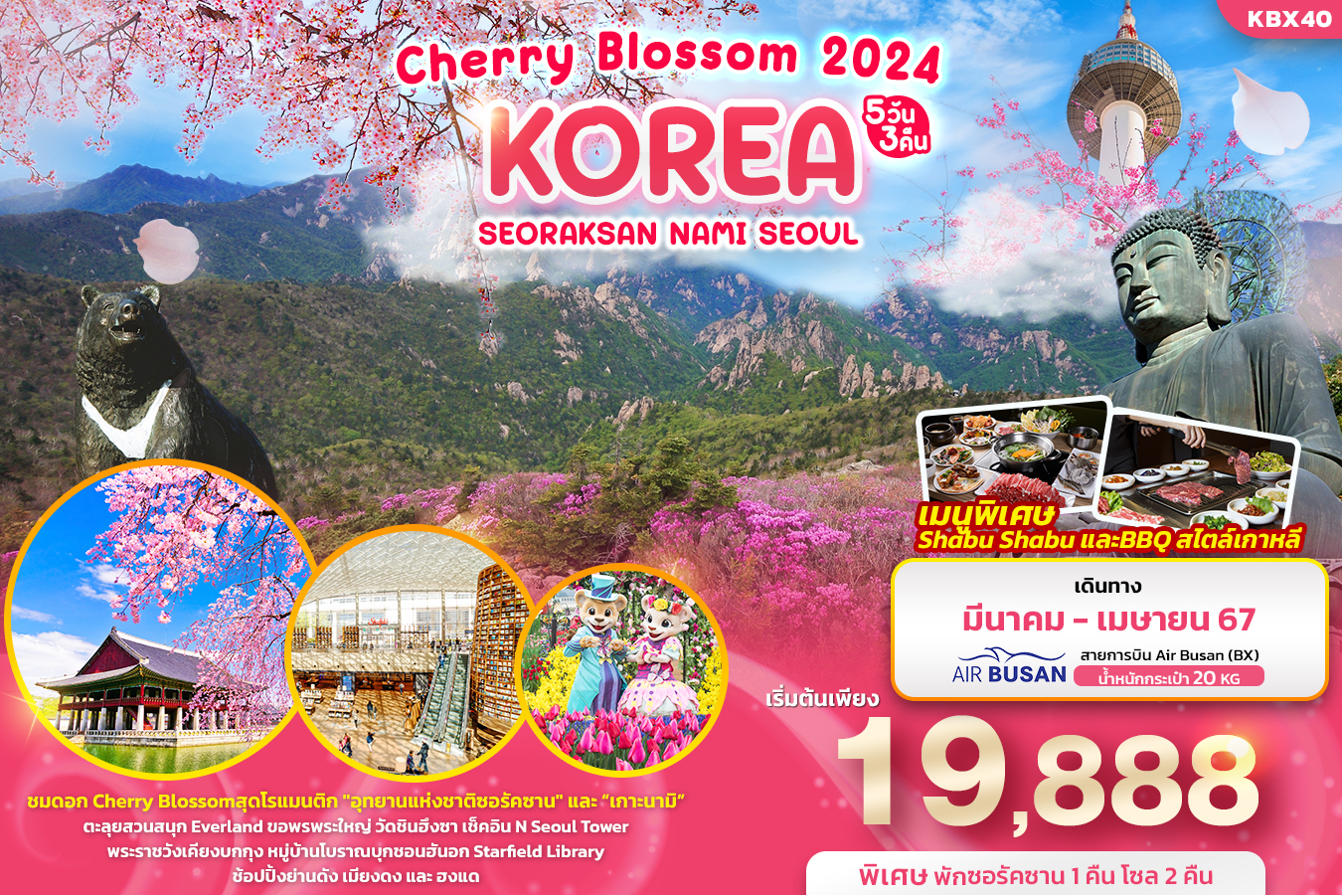

KBX40 KOREA Cherry Blossom 2024
SEORAKSAN NAMI SEOUL 5วัน3คืน
ชมดอกพ็อตกตหรือดอกเชอร์รี่บลอสซัม สุดโรแมนติก "อุทยานแห่งชาติซอรัคซาน" และ “เกาะนามิ”
ตะลุยสวนสนุก Everland ขอพรพระใหญ่ วัดชินฮึงซา
เช็คอิน N Seoul Tower พระราชวังเคียงบกกุง หมู่บ้านโบราณบุกชอนฮันอก
Suwon Starfield Library ช้อปปิ้งย่านดัง เมียงดง และ ฮงแด
เมนูพิเศษ! Shabu Shabu และ BBQ สไตล์เกาหลี พิเศษพัก! ซอรัคซาน 1 คืน โซล 2 คืน
เดินทางโดยสายการบิน AIR BUSAN (BX) น้ำหนักสัมภาระโหลดใต้ท้องเครื่อง 20 Kg. / Carry on 7 Kg.
วันที่ | โปรแกรมท่องเที่ยว | เช้า | เที่ยง | เย็น | โรงแรม
1 | ท่าอากาศยานนานาชาติสุวรรณภูมิ BX748 BKK-ICN 22.20-06.05
2 | ท่าอากาศยานนานาชาติอินชอน - เมืองชุนชอน – เกาะนามิ - อุทยานแห่งชาติซอรัคซาน - วัดชินฮึงซา |  |  |  | SEORAK PINE RESORT หรือระดับใกล้เคียงกัน
3 | Suwon Starfield Library - สวนสนุกเอเวอร์แลนด์ - ศูนย์รวมเครื่องสำอางแบรนด์ดังเกาหลี - ย่านฮงแด |  |  |  | GIMPO L’ART HOTEL  หรือระดับใกล้เคียงกัน
4 | ศูนย์โสมรัฐบาล - ศูนย์สมุนไพรน้ำมันสนเข็มแดง – พระราชวังเคียงบกกุง – หมู่บ้านโบราณบุกชอนฮันอก – N Seoul Tower - แหล่งช้อปปิ้งปลอดภาษี – ย่านเมียงดง |  |  |  | GIMPO L’ART HOTEL หรือระดับใกล้เคียงกัน
5 | ศูนย์สมุนไพร Hogaenamu Herb – ร้านพลอยอเมทิสต์ - พิพิธภัณฑ์สาหร่าย+ทำคิมบับ+ใส่ชุดฮันบก – Hyundai premium outlet – Local Super Market - ท่าอากาศยานนานาชาติอินชอน - ท่าอากาศยานนานาชาติสุวรรณภูมิ BX747 ICN-BKK 17.15-21.20
วันเดินทาง | ราคาผู้ใหญ่  (บาท) | ราคาเด็ก  (บาท) | พักเดี่ยว / เดินทางท่านเดียว เพิ่ม (บาท) | ที่นั่ง | หมายเหตุ
27-31 มีนาคม 2567 | 19,888 | ไม่มีราคาเด็ก  (Infant ไม่เกิน 2 ปี ราคา 5,500 บาท) | 5,500 | 25
28 มีนาคม – 01 เมษายน 2567 | 20,888 |  |  | 25
03-07 เมษายน 2567 | 20,888 |  |  | 25
04-08 เมษายน 2567 | 22,888 |  |  | 25
06-10 เมษายน 2567 | 21,888 |  |  | 25
10-14 เมษายน 2567 | 22,888 |  |  | 25
11-15 เมษายน 2567 | 26,888 |  |  | 25
12-16 เมษายน 2567 | 27,888 |  |  | 25
13-17 เมษายน 2567 | 26,888 |  |  | 25

รายการทัวร์นี้ มีวัตถุประสงค์เพื่อการท่องเที่ยวเป็นหมู่คณะเท่านั้น ถ้าลูกค้าท่านใดแยกตัวออกจากกรุ๊ปทัวร์ ไม่ว่าจะไปเที่ยวเอง หลบหนีเป็นแรงงาน หรือไม่เข้าร้านช้อป ไม่ท่องเที่ยวตามที่ระบุไว้ในโปรแกรมทัวร์ ทางบริษัทฯ ขอสงวนสิทธิ์ขอคิดค่าใช้จ่าย เพิ่มท่านละ 150 USD

FLIGHT:
DEPARTURE: BX748 BKK-ICN 22.20-06.05
RETURN: BX747 ICN-BKK 17.15-21.20
19.00 น. พร้อมกัน ณ ท่าอากาศยานนานาชาติสุวรรณภูมิ อาคารผู้โดยสารระหว่างประเทศขาออกชั้น 4 เคาน์เตอร์ โดยสายการบิน AIR BUSAN (BX) โดยมีเจ้าหน้าที่บริษัทฯ คอยต้อนรับและอำนวยความสะดวกด้านเอกสารติดแท็กกระเป๋า
วันที่หนึ่ง ท่าอากาศยานนานาชาติสุวรรณภูมิ
22.20 น. นำท่านเดินทางออกสู่ ประเทศเกาหลีใต้ โดยสายการบิน AIR BUSAN (BX) เที่ยวบินที่ BX748
วันที่สอง ท่าอากาศยานนานาชาติอินชอน - เมืองชุนชอน – เกาะนามิ - อุทยานแห่งชาติซอรัคซาน - วัดชินฮึงซา
อาหาร เที่ยง, เย็น

06.05 น. เดินทางถึง ท่าอากาศยานนานาชาติอินชอน ประเทศเกาหลีใต้ (เวลาท้องถิ่นเร็วกว่าประเทศไทย 2 ชั่วโมง กรุณาปรับนาฬิกาของท่านเป็นเวลาท้องถิ่น เพื่อความสะดวกในการนัดหมาย) นำท่านผ่านพิธีตรวจคนเข้าเมืองและศุลกากร จากนั้น นำท่านเดินทางสู่เมืองชุนชอน จังหวัดคังวอน ที่มีชื่อเสียงด้านสถานที่ท่องเที่ยวยอดนิยมมากมาย พาท่านเดินทางไปยังสถานที่ท่องเที่ยวชื่อดังในเมืองชุนชอนคือเกาะนามิ พาทุกท่านเดินชมเกาะนามิ (Nami island) เป็นสถานที่โด่งดังมาจากซีรีส์เกาหลีเรื่อง Winter Sonata (2002) โดยใช้เกาะนามิเป็นสถานที่ถ่ายทำฉากโรแมนติก และห้ามพลาดที่จะถ่ายภาพคู่กับรูปปั้นอย่างเบยองจุน และชเวจีอู พระเอก-นางเอก จากซีรีส์เรื่องดังกล่าว ทำให้ที่นี่ถูกขนานนามให้เป็น "เกาะแห่งความรัก" เกาะมีลักษณะเป็นรูปพระจันทร์เสี้ยว มีความสวยงามทั้งปี ถ้าเข้าสู่ช่วงฤดูใบไม้ผลิ ที่เกาะนามิจะเต็มไปด้วยดอกพ็อตกตหรือดอกเชอร์รี่บลอสซัม โดยเฉพาะที่ริมอ่าวไวท์เบิร์ช ทำให้ทุกท่านได้สัมผัสบรรยากาศสุดโรแมนติก สามารถถ่ายภาพเก็บเป็นความประทับใจได้ (การบานของดอกพ็อตกตหรือดอกเชอร์รี่บลอสซัม เร็วหรือช้า ขึ้นอยู่กับสภาพอากาศในแต่ละปี)

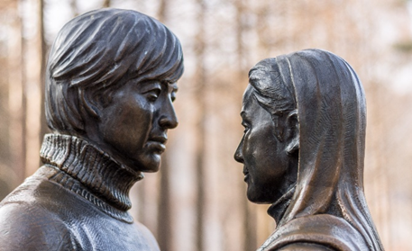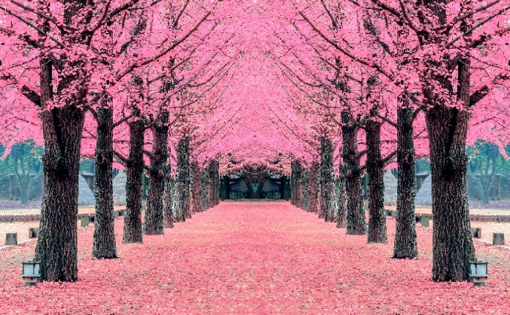

เที่ยง รับประทานอาหารเที่ยง (มื้อที่1) เมนูทัคคาลบี้ Dak-kalbi หรือไก่ผัดเผ็ดเป็นอาหารเกาหลียอดนิยมที่ทำจากไก่หั่นเต๋าหมักในซอสโคชูจัง ที่มีมันฝรั่งหวานกะหล่ำปลีใบเพริลล์ต้นหอมต้นตำรับและส่วนผสมอื่นๆ
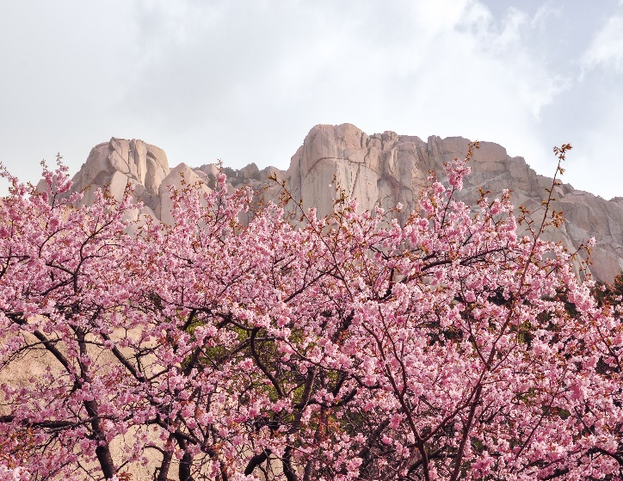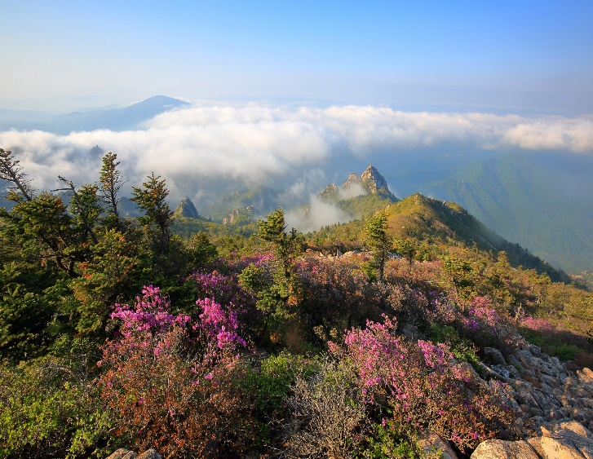นำท่านสู่อุทยานแห่งชาติซอรัคซาน (Seoraksan National Park) อุทยานแห่งชาติที่ใหญ่เป็นอันดับสองของเกาหลีใต้ ที่นี่มีทิวทัศน์ที่สวยงาม เต็มไปด้วยภูเขาสูง ป่าไม้เขียวขจี น้ำตก และวัด อีกทั้งยังสามารถชมทิวเขาหินแกรนิต นอกจากนี้อุทยานแห่งนี้ยังมีอีกชื่อเรียกก็คือ อุทยานสี่ฤดู เพราะมีธรรมชาติที่สวยงามมากในทุกฤดู หากมาในช่วงฤดูใบไม้ผลิ ที่แห่งนี้มีต้นพ็อตกตหรือดอกเชอร์รี่บลอสซัม ต้นไม้ดอกอื่นๆ มากมาย ทำให้เป็นสถานที่ที่สวยงามเหมาะแก่การพักผ่อนและชมดอกไม้ (ค่าทัวร์รวมค่าเข้าอุทยาน ไม่รวม ค่าขึ้น CABLE CAR)
อีกหนึ่งจุดเด่นในอุทยานคือ รูปปั้นหมีในอุทยานแห่งชาติซอรัคซานมีชื่อว่า "แม่หมีกับลูกหมี" ตั้งอยู่บนยอดเขาควังคัง เป็นรูปปั้นสำริดขนาดใหญ่ สูง 5 เมตร ยาว 7 เมตร หนัก 12 ตัน สร้างขึ้นในปี พ.ศ. 2532 เพื่อเป็นสัญลักษณ์ของความอุดมสมบูรณ์และพลังของธรรมชาติ นำท่านสักการะพระใหญ่ วัดชินฮึงซา (Sinheungsa Temple) เป็นวัดเก่าแก่ที่สร้างในสมัยอาณาจักรชิลล่า อายุกว่า 1,000 ปี และยังเป็นที่ประดิษฐานของพระพุทธรูปสัมฤทธิ์ปางสมาธิขนาดใหญ่
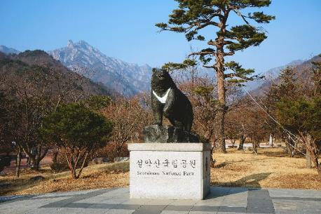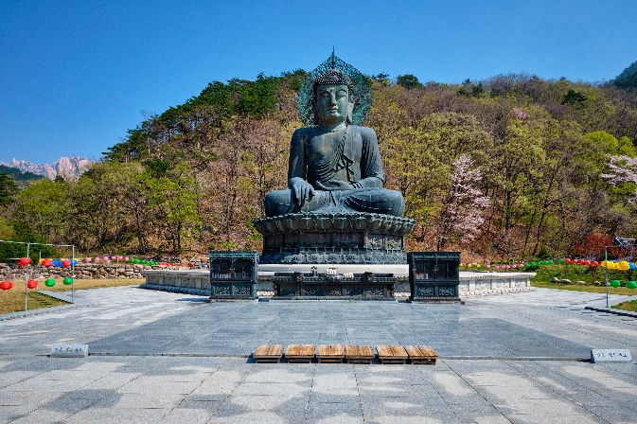

หมายเหตุ
**การท่องเที่ยวภายในอุทยานไกด์ท้องถิ่นและหัวหน้าทัวร์จะนำท่านท่องเที่ยวในจุดต่างๆ ของอุทยาน อาจจะไปไม่ครบทุกจุดที่ระบุในรายการหรือไม่ใช่จุดที่ระบุในรายการ ทั้งนี้ขึ้นอยู่กับการใช้เวลาในแต่ละสถานที่และสภาพอากาศในวันนั้นๆ
***การบานของดอกพ็อตกตหรือดอกเชอร์รี่บลอสซัม เร็วหรือช้า ขึ้นอยู่กับสภาพอากาศในแต่ละปี

เย็น รับประทานอาหารเย็น (มื้อที่2) เมนูชาบู ชาบู สุกี้สไตล์เกาหลี บนหม้อไฟร้อนๆ ประกอบด้วย ผักสดชนิดต่างๆ และเนื้อ
หมูสไลด์น้ำซุปร้อนๆ และเส้นอูด้งซึ่งขาดไม่ได้ในการทานชาบู พร้อมข้าวสวย
ที่พัก : SEORAK PINE RESORT หรือระดับใกล้เคียง
(ชื่อโรงแรมที่ท่านพัก ทางบริษัทจะทำการแจ้งพร้อมใบนัดหมาย 5-7 วัน ก่อนวันเดินทาง)

วันที่สาม Suwon Starfield Library - สวนสนุกเอเวอร์แลนด์ - กรุงโซล – ศูนย์รวมเครื่องสำอางแบรนด์ดังเกาหลี - ย่านฮงแด
อาหาร เช้า, เที่ยง

เช้า รับประทานอาหารเช้า ณ โรงแรม (มื้อที่3)
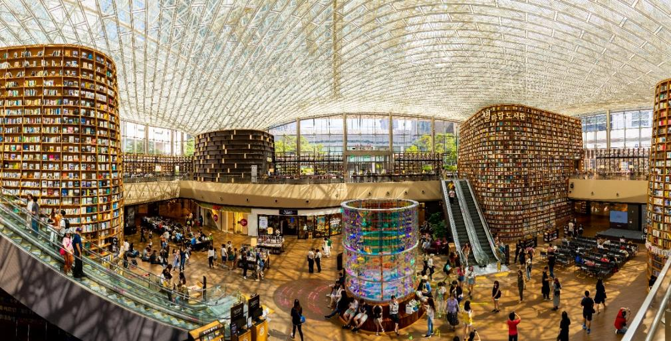
นำท่านสู่ที่เที่ยวถ่ายรูปสุดชิคแห่งใหม่ Suwon Starfield Library ห้องสมุดที่ได้รับความสนใจอย่างมากเพราะถือเป็นครั้งแรกที่มีการสร้างห้องสมุดในห้างสรรพสินค้าและเป็นห้องสมุดขนาดใหญ่ มีการออกแบบและตกแต่งได้อย่างอลังการสวยงามแปลกตามาก มีหนังสือให้เลือกหลายหมวดหมู่ทั้งหมดประมาณ 50,000 เล่ม
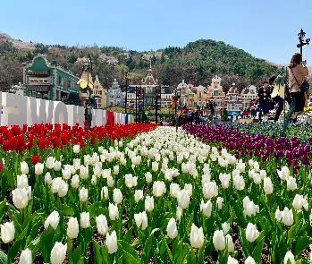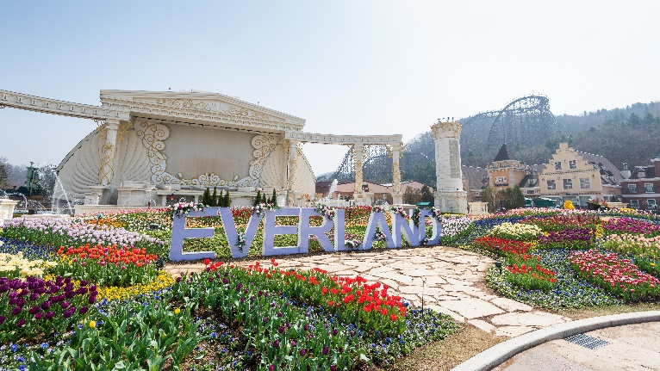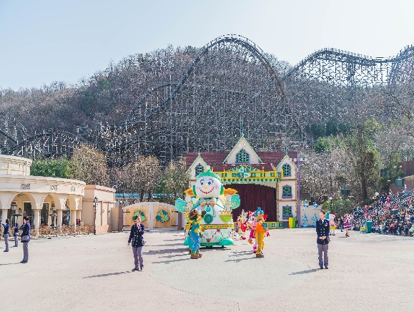 ให้ท่านเพลิดเพลินกับ สวนสนุกเอเวอร์แลนด์ (Everland) (ค่าทัวร์รวมค่าเข้าและบัตรเครื่องเล่น) ถูกขนานนามว่า ดิสนีย์แลนด์เกาหลี สวนสนุกเปิดในหุบเขาที่มีชื่อเสียงมากที่สุดของประเทศ ภายในสวนสนุกประกอบไปด้วยโซนต่างๆ 5 โซน ทั้งโซน American Adventure, Zoo Topia, Global Fair, Magic Land และ European Adventure การท่องเที่ยวภายในสวนสนุกแห่งนี้ แนะนำว่า ควรขึ้นรถบัสท่องไปกับโลกของสัตว์ป่าซาฟารี ชมไลเกอร์แฝดคู่แรกของโลก ที่นี่ท่านจะพบว่าเจ้าป่าสิงโตและเสือสามารถอยู่ด้วยกันได้อย่างเป็นสุข และชมความน่ารักของหมีที่สามารถสื่อสารกับคนขับได้อย่างดีไม่ว่าจะตัวใหญ่มากถึงใหญ่น้อย ท่านสามารถทดลองสนุกกับเครื่องเล่นนานาชนิด เช่น รถไฟเหาะ T-Express หนอนสะบัดชาร์ป โรงหนังสามมิติ บ้านผีสิง หมุนตีลังกาสองตลบ เป็นต้น และในช่วงเดือนมีนาคมและเมษายนท่านอาจจะได้พบกับเทศกาล Everland Tulip Festival จัดสวนดอกทิวลิปที่มีสีหลากสีสันบานทั่วทั้งสวนขนาดใหญ่อย่างสวยงาม
เที่ยง รับประทานอาหารเย็น (มื้อที่4) เมนู BBQ ปิ้งย่างเกาหลี ทานพร้อมเครื่องเคียงที่จะขาดไม่ได้เลยก็คือผักกาดหอม
กิมจิ ซอส และเกลือ นอกจากนี้ก็มีใบงา หัวไชเท้าดอง ถั่วงอก หัวหอม กระเทียม และ ต้นหอมอีกด้วย
เดินทางสู่ กรุงโซล เป็นเมืองหลวงและมหานครที่ใหญ่ที่สุดของประเทศเกาหลีใต้ เต็มไปด้วยวัฒนธรรม เทคโนโลยี อาหาร และแฟชั่นที่ทันสมัย นำทุกท่านสู่แหล่งช้อปปิ้ง ที่ได้ชื่อว่าใหญ่ที่สุดในเอเชีย ศูนย์รวมเครื่องสำอางแบรนด์ดังเกาหลี(COSMETIC CENTER) เช่น ROJUKISS, LOTREE, LANEIGN, SULWASOO ให้ท่านได้เลือกซื้อในราคาพิเศษ จากนั้นพาท่านไปอิสระช้อปปิ้งย่านยอนนัมดง(Yeonnam-dong) หรือยอนทรัลปาร์ค Yeontral Park แหล่งที่พักใจกลางย่านท่องเที่ยว มีพร้อมทั้งสวนสาธารณะ ร้านอาหาร คาเฟ่ ใกล้รถไฟใต้ดิน ตั้งอยู่ใจบริเวณ ย่านฮงแด (Hongdae) เป็นศูนย์รวมเด็กวัยรุ่นและเด็กมหาวิทยาลัย มีร้านกาแฟที่เป็นเอกลักษณ์ แกลเลอรี่ ร้านค้าจำหน่ายสินค้าแฟชั่น คลับ ตลาดศิลปะ และร้านอาหารที่น่าสนใจในหมู่วัยรุ่นอายุ ราคาของสินค้าและร้านอาหารต่างๆ ก็ยังไม่แพงอีกด้วย
เย็น อิสระรับประทานอาหารเย็นตามอัธยาศัย
ที่พัก : GIMPO L’ART HOTEL หรือระดับใกล้เคียงกัน *กรณีที่พักใน โซล ไม่สามารถพักได้ อาจจะเปลี่ยนเป็นเมืองใกล้เคียง (ชื่อโรงแรมที่ท่านพัก ทางบริษัทจะทำการแจ้งพร้อมใบนัดหมาย 5-7 วัน ก่อนวันเดินทาง)
เช้า รับประทานอาหารเช้า ณ โรงแรม (มื้อที่5)
วันที่สี่ ศูนย์โสมรัฐบาล - ศูนย์สมุนไพรน้ำมันสนเข็มแดง – พระราชวังเคียงบกกุง – หมู่บ้านโบราณบุกชอนฮันอก – N Seoul
Tower - แหล่งช้อปปิ้งปลอดภาษี – ย่านเมียงดง อาหาร เช้า, เที่ยง

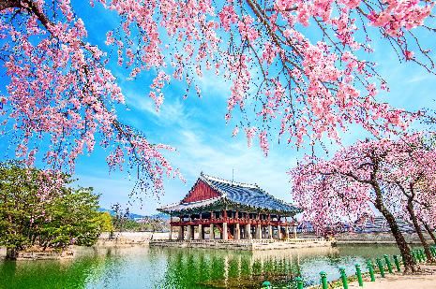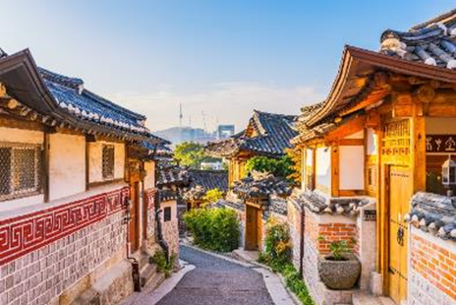 นำทุกท่านช้อปปิ้ง ศูนย์โสมรัฐบาล (Ginseng center) ซึ่งรับรองคุณภาพจากรัฐบาล เป็นโสมที่อายุ 6 ปี ซึ่งถือว่ามีคุณภาพดีที่สุด ให้ท่านได้เลือกซื้อโสมคุณภาพและราคาถูกกว่าไทย 2 เท่า โสมเกาหลีถือเป็นยาบำรุงร่างกายให้ท่านซื้อเป็นของฝาก พาทุกท่านช้อปปิ้งศูนย์สมุนไพรน้ำมันสนเข็มแดง (Red Pine) เป็นผลิตภัณฑ์ที่สกัดจากน้ำมันสน ที่มีสรรคุณช่วยบำรุงร่างกาย ลดไขมัน ช่วยควบคุมอาหารและรักษาสมดุลในร่างกาย จากนั้นพาทุกท่านเที่ยวชม พระราชวังเคียงบกกุง(Gyeongbokgung Palace) (ค่าทัวร์ไม่รวมค่าชุด Hunbok) พระราชวังเก่าแก่ที่สุดของราชวงศ์โชซอน สร้างขึ้นในปี ค.ศ. 1394 โดยใช้เป็น ศูนย์กลางการปกครองในสมัยโบราณโดยเป็นทั้งที่ประทับและฐานอำนาจของพระ เจ้าแทจอนและต่อเนื่องมาถึงกษัตริย์ในราชวงศ์โชซอนพระที่นั่งคึนชองจอนถูกสร้างขึ้นมาเพื่อเป็นที่ว่าราชการต่อมาคณะปกครองเกาหลีของญี่ปุ่นได้สร้างอาคารรัฐสภาขนาดยักษ์ขึ้นคั่นเพื่อต้องการแสดงนัยเด่นชัดว่าต้องการตัดความผูกพันระหว่างพระราชวงศ์กับราษฎรอาคารหลังนี้ได้ถูกรื้อถอนไปในโอกาสครบรอบ 50 ปี การปลดแอกจากญี่ปุ่นในเขตพระราชวังยังมีพระตำหนักเคียวฮเวรู เป็นอาคารสองชั้น ตัวพระตำหนักถูกสร้างให้ยื่นออกไปกลางสระน้ำที่เต็มไปด้วยฝูงหงส์สร้างขึ้นเพื่อใช้เป็นสถานที่สำหรับจัดงานเลี้ยงพระราชทาน (ปิดทุกวันอังคาร) นำท่านย้อนรอยอดีตกลับไปยังสมัยโชซอนหมู่บ้านโบราณบุกชอนฮันอก (BUKCHEON HANOK VILLAGE) หมู่บ้านโบราณที่ซ่อนตัวอยู่ท่ามกลางเมืองใหญ่ ในแต่ละฤดูกาลจะมีบรรยากาศที่แตกต่างกันโดยสิ้นเชิง หมู่บ้านแห่งนี้ยังรักษาความสวยงามของหมู่บ้านโบราณดั้งเดิมเอาไว้ได้เป็นอย่างดีถือเป็นหนึ่งในหมู่บ้านแบบฮันอกที่มีชื่อเสียงมากที่สุด ในประเทศเกาหลี ปัจจุบันได้กลายเป็นแหล่งท่องเที่ยวยอดนิยม และยังถูกล้อมรอบไปด้วยสถานที่เชิงประวัติศาสตร์อาทิ พระราชวังเคียงบกกุง พระราชวังชางด็อกกุง ซึ่งบ้านฮันอกหลายหลังในหมู่บ้านได้ถูกดัดแปลงให้เป็นศูนย์วัฒนธรรม ร้านอาหารมากมาย ที่นี่มุมถ่ายรูปชิคๆ ที่พลาดไม่ได้ถึง 8 จุด หากใครที่มีเป้าหมายว่าจะเก็บให้ครบทั้ง 8 จุดก็เตรียมฟิตร่างกายให้ดีๆ เพราะในบางจุด จะเป็นเนินที่ค่อนข้างลาดชัน
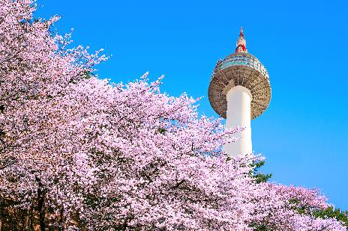
เที่ยง รับประทานอาหารเที่ยง (มื้อที่6) เมนู บูลโกกิ (Bulgogi) อาหารยอดนิยมอีกหนึ่งอย่างของครัวเกาหลีทำจากเนื้อหมูที่หมักจนได้ที่แล้วนำมาผัดกับผักต่างๆ และวุ้นเส้นของเกาหลี พอให้มีน้ำขลุกขลิกเล็กน้อยปรุงรสให้ออกรสหวานเล็กน้อย รับประทานคู่กับข้าวสวย และกิมจิชนิดต่างๆ
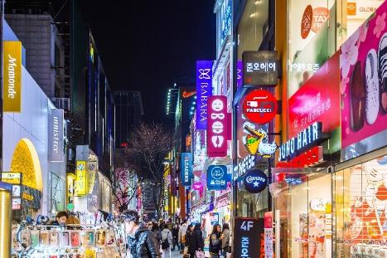
ถ่ายภาพด้านหน้า N Seoul Tower ให้ท่านเพลิดเพลินชมทัศนียภาพที่สวยงามของแต่ละฤดูที่แตกต่าง ในช่วงปลายเดือนมีนาคมถึงต้นเดือนเมษายนอาจจะได้พบกับดอกพ็อตกตหรือดอกเชอร์รี่บลอสซัม ที่บานสะพรั่ง บรรยากาศแสนโรแมนติก และให้ท่านได้ถ่ายรูปและสัมผัสความสวยงามของบรรยากาศ ที่นี่ยังเป็นที่ๆ มีชื่อเสียงและได้รับความนิยมของคู่รักเพื่อมาคล้องกุญแจ ไว้ด้วยกันระเบียงทุกด้านของ SEOUL TOWER จึงเต็มไปด้วยกุญแจหลากหลายสี (ค่าทัวร์ไม่รวมค่าลิฟท์) จากนั้นพาท่าน ช้อปปิ้งที่แหล่งช้อปปิ้งปลอดภาษี (Duty Free) ช้อปปิ้งสินค้าแบรนด์เนม มากมาย อาทิ นาฬิกา, แว่นตา,เครื่องสำอาง, กระเป๋า, กล้องถ่ายรูป หรือจะเป็นโทรศัพท์มือถือ ให้ท่านอิสระได้เลือกซื้ออย่างเต็มที่ นำท่านสู่ย่านเมียงดง (Myeongdong) เลือกสินค้าเทรนด์แฟชั่นล่าสุดของเกาหลีได้ที่นี่โดยเฉพาะสินค้าวัยรุ่นเช่นเสื้อผ้า รองเท้า กระเป๋า เครื่องประดับ ทั้งแบรนด์เนม เช่น EVISU, GAP, ONISUKA TIGER และสินค้าจากแบรนด์เกาหลีโดยเฉพาะ เครื่องสำอางเช่น ETUDE HOUSE, SKIN FOOD, THE FACE SHOP, MISSHA, ROJUKISS, LANEIGE อีกทั้งยังมีร้านกาแฟ ร้านอาหารต่างๆ
เย็น อิสระรับประทานอาหารเย็นตามอัธยาศัย
ที่พัก : GIMPO L’ART HOTEL หรือระดับใกล้เคียงกัน *กรณีที่พักในโซล ไม่สามารถพักได้ อาจจะเปลี่ยนเป็นเมืองใกล้เคียง (ชื่อโรงแรมที่ท่านพัก ทางบริษัทจะทำการแจ้งพร้อมใบนัดหมาย 5-7 วัน ก่อนวันเดินทาง)
วันที่ห้า ศูนย์สมุนไพร Hogaenamu Herb – ร้านพลอยอเมทิสต์ - พิพิธภัณฑ์สาหร่าย+ทำคิมบับ+ใส่ชุดฮันบก – Hyundai premium outlet – Local Super Market - ท่าอากาศยานนานาชาติอินชอน - ท่าอากาศยานนานาชาติสุวรรณภูมิ
อาหาร เช้า, เที่ยง

เช้า รับประทานอาหารเช้า ณ โรงแรม (มื้อที่7)
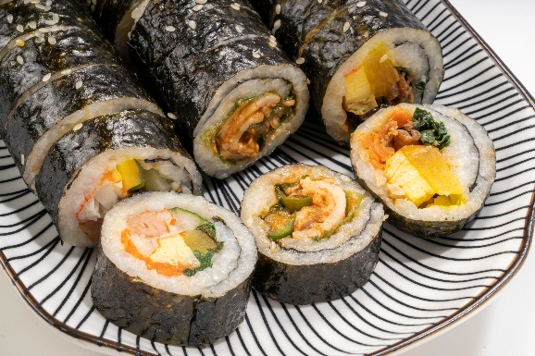
ช้อปปิ้ง ศูนย์สมุนไพร(Hogaenamu Herb) รวมเป็นสมุนไพรที่มีสรรพคุณ ช่วยขับสารพิษตกค้างต่างๆ ออกจากตับอย่างปลอดภัยเนื่องจากเป็นสมุนไพรเกรดเอ มีขายเฉพาะในประเทศเกาหลีเท่านั้น ช้อปปิ้งร้านพลอยอเมทิสต์ Amethyst อัญมณีตระกูลควอตส์ที่สีม่วง หรือที่เรียกกันว่า พลอยสีดอกตะแบก เป็นสัญลักษณ์ของความจริงใจและความมั่นคงทางจิตใจ และยังได้รับความนิยมในกลุ่มทางศาสนาเพราะเชื่อว่าช่วยดลบันดาลให้เกิดความเที่ยงธรรมแก่ผู้ปฏิบัติ นำท่านชมพิพิธภัณฑ์สาหร่าย (Seaweed Museum) ซึ่งท่านจะได้เรียนรู้การทำสาหร่ายของชาวเกาหลีและประวัติความเป็นมา จากนั้นนำท่านเรียนรู้วิธีการทำข้าวห่อสาหร่าย หรือคิมบับ (KIMBAP) อาหารง่ายๆ ที่คนเกาหลีนิยมรับประทาน โดยการนำข้าวสุก และส่วนผสมอื่นๆ หลากชนิด เช่น แตงกวา แครอท ผักโขม ไข่เจียว ปูอัด แฮม เป็นต้น แล้วแต่วัตถุดิบที่ท่านสะดวก วางแผ่บนแผ่นสาหร่ายแล้วม้วนเป็นแท่งยาวๆ จากนั้นให้ท่านสวมชุดฮันบก (Hanbok) ซึ่งเป็นชุดประจำชาติของประเทศเกาหลีใต้ พร้อมถ่ายรูปเป็นที่ระลึกเพื่อไปอวดคนทางบ้าน
เที่ยง รับประทานอาหารเที่ยง (มื้อที่8) ข้าวยำเกาหลี บิบิมบับ ข้าว ผักโขม เห็ดหอม ถั่วงอก เห็ดเข็มทอง แตงกวา แครอท และหมูสไลซ์ จัดวางกิมจิและโคชูจังลงไป ท้ายสุดตอกไข่ไก่ใส่ลงตรงกลาง พร้อมเสิร์ฟ หรือ เมนูชาบู ชาบู สุกี้สไตล์เกาหลี
อิสระช้อปปิ้ง Hyundai Premium Outlet เป็นเอาท์เล็ตขนาดใหญ่ที่มีแบรนด์ดีไซเนอร์มากมาย และแบรนด์ยอดนิยมที่ถูกรวบรวมไว้ที่นี่มีสินค้าให้เลือกมากมาย รวมถึงเสื้อผ้า รองเท้า กระเป๋า เครื่องประดับ และสินค้าสำหรับใช้ในครัวเรือน แวะละลายเงินวอนต่อที่ Local Super Market โดยเฉพาะของกิน เช่น บะหมี่ซินราเมียน (มาม่าสไตล์เกาหลี) อูด้ง กิมจิ ขนมช็อคโก้พาย น้ำจิ้มปรุงรสหมูย่างเกาหลี ไก่ตุ๋นโสมสำเร็จรูป ผลไม้ตามฤดูกาล ในราคาพิเศษก่อนกลับเมืองไทย
จนสมควรแก่เวลานำท่านเดินทางสู่ ท่าอากาศยานนานาชาติอินชอน ประเทศเกาหลีใต้ เพื่อเดินทางกลับสู่ประเทศไทย
17.15 น. เดินทางกลับ ประเทศไทย โดยสายการบิน AIR BUSAN (BX) เที่ยวบินที่ BX747
21.20 น. เดินทางถึง ท่าอากาศยานนานาชาติสุวรรณภูมิ ประเทศไทย โดยสวัสดิภาพ

***********************************

หมายเหตุ: รายการทัวร์สามารถเปลี่ยนแปลงได้ตามความเหมาะสม เนื่องจากสภาวะอากาศ, การเมือง, สายการบิน, การจราจร หรือช่วงเทศกาลหรือวันหยุด เป็นต้น โดยมิต้องแจ้งให้ทราบล่วงหน้า โดยทางผู้จัดจะปรับเปลี่ยนโดยคำนึงถึงผลประโยชน์ของท่านเป็นหลัก เพื่อให้ท่านท่องเที่ยวได้ครบถ้วนตามโปรแกรม
ทัวร์ครั้งนี้มีวัตถุประสงค์เพื่อการท่องเที่ยวเป็นหมู่คณะเท่านั้น ถ้าลูกค้าท่านใดต้องการแยกตัวออก จากกรุ๊ปทัวร์ ไม่ท่องเที่ยวตามที่ระบุไว้ในโปรแกรมทัวร์ ทางบริษัทฯ จำเป็นต้องขอคิดค่าใช้จ่าย เพิ่ม 150 USD/ต่อท่าน

เงื่อนไขการเดินทางเข้าและออกจากประเทศไทยและเกาหลีใต้ (Update 03 กรกฎาคม 2566)

- ส่งหลักฐาน K-ETA (Korea Electronic Travel Authorization) ที่ได้รับการอนุมัติแล้วของท่านมาให้ที่บริษัท
โปรดตรวจสอบข้อมูล K-ETA ของท่านให้ถูกต้อง กรณีเอกสารผิดทางบริษัทไม่รับผิดชอบใดๆ ทั้งสิ้น
อัพเดท!!! ตั้งแต่วันที่ 3 กรกฎาคม 2023 เป็นต้นไป สำหรับผู้ที่มีอายุ 17 ปีหรือต่ำกว่า และอายุ 65 ปีขึ้นไป จะได้รับการยกเว้นการลงทะเบียน K-ETA และ จะมีการขยายระยะเวลาการมีผลบังคับใช้ K-ETA โดยปรับจาก 2 ปี เป็น 3 ปี สำหรับผู้ที่ลงทะเบียนหลังจาก 00:00 น. ของวันที่ 3 กรกฎาคม 2023 (ตามเวลามาตรฐานเกาหลี) เท่านั้น! ซึ่งหากใครมีใบอนุญาต K-ETA ที่ได้รับก่อนวันที่ 3 กรกฎาคม 2023 จะยังคงใช้ได้จนถึงวันหมดอายุ

เงื่อนไขข้างต้น อาจมีการยกเลิก หรือ เปลี่ยนแปลง บริษัทฯ จะทำการแจ้ง Update ให้ท่านลูกค้าก่อนการเดินทาง

► เอกสารที่ต้องทำการเตรียมก่อนเดินทาง
1. พาสปอร์ตตัวจริง (อายุการใช้งานต้องเหลือมากกว่า 6 เดือน)
2.เอกสารจากการลงทะเบียนผ่านการอนุมัติระบบ K-ETA (Korea Electronic Travel Authorization)

เงื่อนไขการให้บริการ
► การเดินทางครั้งนี้จะต้องมีจำนวน 15 ท่านขึ้นไป กรณีไม่ถึงจำนวนดังกล่าว
- จะส่งจอยน์ทัวร์กับบริษัทที่มีโปรแกรมใกล้เคียงกัน
- หรือเลื่อน หรือยกเลิกการออกเดินทาง โดยทางบริษัทจะทำการแจ้งให้ท่านทราบล่วงหน้าก่อนการเดินทางประมาณ 10 วัน
- หรือขอสงวนสิทธิ์ในการปรับราคาค่าบริการเพิ่ม (ในกรณีที่ผู้เดินทางไม่ถึง 15 ท่าน และท่านยังประสงค์เดินทางต่อ) โดยทางบริษัทจะทำการแจ้งให้ท่านทราบก่อนล่วงหน้า
► ในกรณีที่ลูกค้าต้องออกตั๋วโดยสารภายในประเทศ กรุณาติดต่อเจ้าหน้าที่ของบริษัทฯ ก่อนทุกครั้ง มิฉะนั้นทางบริษัทจะไม่รับผิดชอบใดๆ ทั้งสิ้น

► การจองทัวร์และชำระค่าบริการ
- กรุณาชำระค่ามัดจำ ท่านละ 10,000 บาท
กรุณาส่งสำเนาหน้าพาสปอร์ตและหลักฐาน K-ETA พร้อมเอกสารชำระมัดจำค่าทัวร์
- ค่าทัวร์ส่วนที่เหลือชำระ 25-30 วันก่อนออกเดินทาง กรณีบริษัทฯ จำเป็นต้องออกตั๋วก่อนท่านจำเป็นต้องชำระค่าทัวร์ส่วนที่เหลือตามที่บริษัทกำหนดแจ้งเท่านั้น

**สำคัญ**สำเนาหน้าพาสปอร์ตผู้เดินทาง จะต้องมีอายุเหลือมากกว่า 6 เดือนก่อนหมดอายุนับจากวันเดินทางไป-กลับและจำนวนหน้าหนังสือเดินทางต้องเหลือว่างสำหรับติดวีซ่าไม่ต่ำกว่า 3 หน้า) **กรุณาตรวจสอบก่อนส่งให้บริษัทมิฉะนั้นทางบริษัทจะไม่รับผิดชอบกรณีพาสปอร์ตหมดอายุ) ** กรุณาส่งพร้อมพร้อมหลักฐานการโอนเงินมัดจำ

เงื่อนไขการยกเลิก
- ยกเลิกก่อนการเดินทางตั้งแต่ 30 วันขึ้นไป คืนเงินค่าทัวร์โดยหักค่าใช้จ่ายที่เกิดขึ้นจริง
- ยกเลิกก่อนการเดินทาง 15-29 วัน ยึดเงิน 50% จากยอดที่ลูกค้าชำระมา และเก็บค่าใช้จ่ายที่เกิดขึ้นจริง(ถ้ามี)
- ยกเลิกก่อนการเดินทางน้อยกว่า 15 วัน ขอสงวนสิทธิ์ยึดเงินเต็มจำนวน
*กรณีมีเหตุยกเลิกทัวร์ โดยไม่ใช่ความผิดของบริษัททัวร์ คืนเงินค่าทัวร์โดยหักค่าใช้จ่ายที่เกิดขึ้นจริง(ถ้ามี)
*ค่าใช้จ่ายที่เกิดขึ้นจริง เช่น ค่ามัดจำตั๋วเครื่องบิน โรงแรม ค่าวีซ่า และค่าใช้จ่ายจำเป็นอื่นๆ
กรณีจองทัวร์วันหยุดเทศกาล วันหยุดนักขัตฤกษ์ วันหยุดยาวต่อเนื่อง
หากได้มีการแจ้งยกเลิกทัวร์ ทางบริษัทฯ ขอสงวนสิทธิ์เก็บค่าทัวร์ทั้งหมด โดยไม่มีเงื่อนไขใดๆ ทั้งสิ้น

อัตราค่าบริการนี้รวม
- ค่าตั๋วโดยสารเครื่องบินไป-กลับ ชั้นประหยัดพร้อมค่าภาษีสนามบินทุกแห่งตามรายการทัวร์ข้างต้น (ตั๋วกรุ๊ปไม่สามารถUpgrade ที่นั่งเป็น Business Classได้ และต้องเดินทางไป-กลับพร้อมตั๋วกรุ๊ปเท่านั้นไม่สามารถเลื่อนวันได้)
- ค่าที่พักห้องละ 2-3 ท่าน ตามโรงแรมที่ระบุไว้ในรายการหรือ ระดับใกล้เคียงกัน
กรณีพัก 3 ท่าน ถ้าวันที่เข้าพักห้องโรงแรม ไม่มีห้อง TRP ( 3 ท่าน) อาจจำเป็นต้องแยกพัก 2 ห้อง (มีค่าใช้จ่ายพักเดี่ยวเพิ่ม)
กรณีห้อง TWIN BED (เตียงเดี่ยว 2 เตียง) ซึ่งโรงแรมไม่มีหรือเต็ม ทางบริษัทขอปรับเป็นห้อง DOUBLE BED แทนโดยมิต้องแจ้งให้ทราบล่วงหน้า หรือ หากต้องการห้องพักแบบ DOUBLE BED ( 1 เตียงใหญ่) ซึ่งโรงแรมไม่มีหรือเต็ม ทางบริษัทขอปรับเป็นห้อง TWIN BED แทนโดยมิต้องแจ้งให้ทราบล่วงหน้า กรณีห้องพักในเมืองที่ระบุไว้ในโปรแกรมมีเทศกาลวันหยุด มีงานแฟร์ต่างๆ บริษัทขอจัดที่พักในเมืองใกล้เคียงแทน
- ค่าอาหาร ค่าเข้าชม และ ค่ายานพาหนะทุกชนิด ตามที่ระบุไว้ในรายการทัวร์ข้างต้น
- เจ้าหน้าที่บริษัทฯ คอยอำนวยความสะดวกตลอดการเดินทาง
- ค่าน้ำหนักกระเป๋า สายการบิน AIR BUSAN (BX) สัมภาระโหลดใต้ท้องเครื่อง ไม่เกิน 20 กิโลกรัม ถือขึ้นเครื่องได้ 7 กิโลกรัม และ ค่าประกันวินาศภัยเครื่องบินตามเงื่อนไขของแต่ละสายการบินที่มีการเรียกเก็บ และกรณีสัมภาระเกินท่านต้องเสียค่าปรับตามที่สายการบินเรียกเก็บ
- ค่าประกันอุบัติเหตุตามกรมธรรม์วงเงิน 1,000,000 บาท ค่ารักษาพยาบาล ตามเงื่อนไขของบริษัทฯ ประกันภัยที่บริษัททำไว้ ทั้งนี้ย่อมอยู่ในข้อจำกัดที่มีการตกลงไว้กับบริษัทประกันชีวิต ทุกกรณีต้องมีใบเสร็จและเอกสารรับรองทางการแพทย์ จากหน่วยงานที่เกี่ยวข้องเงื่อนไขนี้ไม่คุ้มครองโรคประจำตัว การสูญเสียทรัพย์สินส่วนตัวของผู้เดินทาง และไม่รวมประกันสุขภาพ ท่านสามารถสั่งซื้อประกันสุขภาพเพิ่มได้จากบริษัทประกันทั่วไป
- ค่าภาษีสนามบิน และค่าภาษีน้ำมันตามรายการทัวร์
- ค่ารถปรับอากาศนำเที่ยวตามระบุไว้ในรายการ พร้อมคนขับรถ (กฎหมายไม่อนุญาตให้คนขับรถเกิน 12 ช.ม./วัน)
- ค่า Vat 7% และ ค่าภาษีหัก ณ ที่จ่าย 3%

อัตราค่าบริการนี้ไม่รวม
- ค่าทำหนังสือเดินทางไทย และเอกสารต่างด้าวต่างๆ
- ค่าใช้จ่ายอื่นๆ ที่นอกเหนือจากรายการระบุ อาทิเช่น ค่าอาหาร เครื่องดื่ม ค่าซักรีด ค่าโทรศัพท์ เป็นต้น
- ค่าภาษีทุกรายการคิดจากยอดบริการ, ค่าภาษีเดินทาง (ถ้ามีการเรียกเก็บ)
- ค่าภาษีน้ำมันที่สายการบินเรียกเก็บเพิ่มภายหลังจากทางบริษัทฯ ได้ออกตั๋วเครื่องบิน และได้ทำการขายโปรแกรมไปแล้ว
- ค่าพนักงานยกกระเป๋าที่โรงแรม
- ค่าทิปไกด์ คนขับรถ ขออนุญาตนำเก็บ ณ สนามบินวันแรก ท่านละ 1,600 บาท สำหรับหัวหน้าทัวร์แล้วแต่ความประทับใจและน้ำใจจากท่าน

หมายเหตุ : กรุณาอ่านศึกษารายละเอียดทั้งหมดก่อนทำการจอง เพื่อความถูกต้องและความเข้าใจตรงกันระหว่างท่านลูกค้าและบริษัทฯ และเมื่อท่านตกลงชำระเงินมัดจำหรือค่าทัวร์ทั้งหมดกับทางบริษัทฯ แล้วทางบริษัทฯ จะถือว่าท่านได้ยอมรับเงื่อนไขข้อตกลงต่างๆ ทั้งหมด
      - บริษัทฯ ขอสงวนสิทธิ์ที่จะเลื่อนการเดินทางหรือปรับราคาค่าบริการขึ้นในกรณีที่มีผู้ร่วมคณะไม่ถึง15ท่าน
      - ค่าทัวร์สำหรับคนไทยที่ถือพาสปอร์ตไทยเท่านั้น
      - ขอสงวนสิทธิ์การเก็บค่าน้ำมันและภาษีสนามบินทุกแห่งเพิ่ม หากสายการบินมีการปรับขึ้นก่อนวันเดินทาง
      - บริษัทฯ ขอสงวนสิทธิ์ในการเปลี่ยนเที่ยวบิน โดยมิต้องแจ้งให้ทราบล่วงหน้าอันเนื่องจากสาเหตุต่างๆ
      - บริษัทฯ จะไม่รับผิดชอบใดๆ ทั้งสิ้น หากเกิดกรณีความล่าช้าจากสายการบิน, การยกเลิกบิน, การประท้วง, การนัดหยุดงาน, การก่อการจลาจล, ภัยธรรมชาติ, การนำสิ่งของผิดกฎหมาย ซึ่งอยู่นอกเหนือความรับผิดชอบของบริษัทฯ
      - บริษัทฯ จะไม่รับผิดชอบใดๆ ทั้งสิ้น หากเกิดสิ่งของสูญหาย อันเนื่องเกิดจากความประมาทของท่าน, เกิดจากการโจรกรรม และ อุบัติเหตุจากความประมาทของนักท่องเที่ยวเอง
      - เมื่อท่านตกลงชำระเงินมัดจำหรือค่าทัวร์ทั้งหมดกับทางบริษัทฯ แล้ว ทางบริษัทฯ จะถือว่าท่านได้ยอมรับเงื่อนไขข้อตกลงต่างๆ ทั้งหมด
      - รายการนี้เป็นเพียงข้อเสนอที่ต้องได้รับการยืนยันจากบริษัทฯ อีกครั้งหนึ่ง หลังจากได้สำรองโรงแรมที่พักในต่างประเทศเรียบร้อยแล้ว โดยโรงแรมจัดในระดับใกล้เคียงกัน ซึ่งอาจจะปรับเปลี่ยนตามที่ระบุในโปรแกรม
      - การจัดการเรื่องห้องพัก เป็นสิทธิ์ของโรงแรมในการจัดห้องให้กับกรุ๊ปที่เข้าพัก โดยมีห้องพักสำหรับผู้สูบบุหรี่ / ปลอดบุหรี่ได้ โดยอาจจะขอเปลี่ยนห้องได้ตามความประสงค์ของผู้ที่พัก ทั้งนี้ขึ้นอยู่กับความพร้อมให้บริการของโรงแรม และไม่สามารถรับประกันได้
      - กรณีผู้เดินทางต้องการความช่วยเหลือเป็นพิเศษ อาทิเช่น ใช้วิลแชร์ กรุณาแจ้งบริษัทฯ อย่างช้า 14 วัน ก่อนการเดินทาง มิฉะนั้น บริษัทฯ ไม่สามารถจัดการให้ล่วงหน้าได้
      - มัคคุเทศก์ พนักงานและตัวแทนของผู้จัด ไม่มีสิทธิ์ในการให้คำสัญญาใดๆ ทั้งสิ้นแทนผู้จัด นอกจากมีเอกสารลงนามโดยผู้มีอำนาจของผู้จัดกำกับเท่านั้น
      - ผู้จัดจะไม่รับผิดชอบและไม่สามารถคืนค่าใช้จ่ายต่างๆ ได้เนื่องจากเป็นการเหมาจ่ายกับตัวแทนต่างๆ ในกรณีที่ผู้เดินทางไม่ผ่านการพิจารณาในการตรวจคนเข้าเมือง-ออกเมือง ไม่ว่าจะเป็นกองตรวจคนเข้าเมืองหรือกรมแรงงานของทุกประเทศในรายการท่องเที่ยว อันเนื่องมาจากการกระทำที่ส่อไปในทางผิดกฎหมาย การหลบหนี เข้าออกเมือง เอกสารเดินทางไม่ถูกต้อง หรือการถูกปฏิเสธในกรณีอื่นๆ
      - ค่าประกันอุบัติเหตุตามกรมธรรม์วงเงิน 1,000,000 บาท ค่ารักษาพยาบาล ตามเงื่อนไขของบริษัทฯ ประกันภัยที่บริษัททำไว้ ทั้งนี้ย่อมอยู่ในข้อจำกัดที่มีการตกลงไว้กับบริษัทประกันชีวิต ทุกกรณีต้องมีใบเสร็จและเอกสารรับรองทางการแพทย์ จากหน่วยงานที่เกี่ยวข้องเงื่อนไขนี้ไม่คุ้มครองโรคประจำตัว การสูญเสียทรัพย์สินส่วนตัวของผู้เดินทาง และไม่รวมประกันสุขภาพ ท่านสามารถสั่งซื้อประกันสุขภาพเพิ่มได้จากบริษัทประกันทั่วไป

